МИНИСТЕРСТВО НАУКИ И ВЫСШЕГО ОБРАЗОВАНИЯ РОССИЙСКОЙ ФЕДЕРАЦИИ Федеральное государственное бюджетное образовательное учреждение высшего образования

«КУБАНСКИЙ ГОСУДАРСТВЕННЫЙ УНИВЕРСИТЕТ»

(ФГБОУ ВО «КубГУ»)

**Факультет компьютерных технологий и прикладной математики Кафедра информационных технологий**

**ОТЧЕТ**

**по дисциплине**

**«Технологии проектирования программного обеспечения»**

**Лабораторная работа №1**

Работу выполнил____________________________________В. А. Геворгян

Работу принял преподаватель___________________Н.Ю. Добровольская

**Продажа Лекарств**

Подраздел 1:

**Характеристика объекта информатизации:**

Объект информатизации: Аптечный киоск. Работает на рынке с 1999 года. Объем годовых продаж лекарств 100000 шт. Основной функцией является продажа лекарств и медицинских товаров. Киоск предоставляет услуги по поиску и выбору лекарств, оформлению покупки, и ведению журнала регистрации продаж. Киоск обслуживает физических лиц.

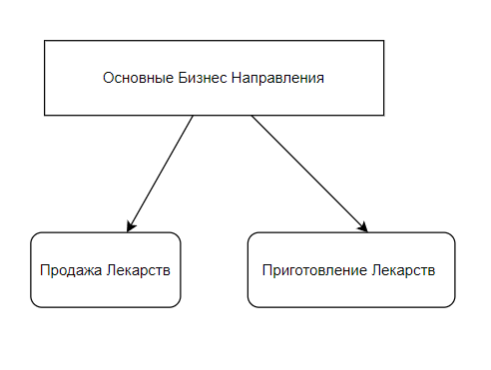

Подраздел 2:

1) **Описание автоматизированного бизнес процесса:**

Процесс информатизации включает в себя учет продаж лекарств, оформление чеков и обработку покупок.

Клиент выбирает необходимое лекарство, вводит данные для покупки, и получает чек.

Аптекарь учитывает продажи и формирует чеки.

2) **Состав действующих лиц:**

Действующие лица:

Клиент: функционал - выбор лекарств, ввод данных для покупки, получение чека.

Аптекарь: функционал - учет продаж, формирование чеков.

3) **«Черный ящик»:**

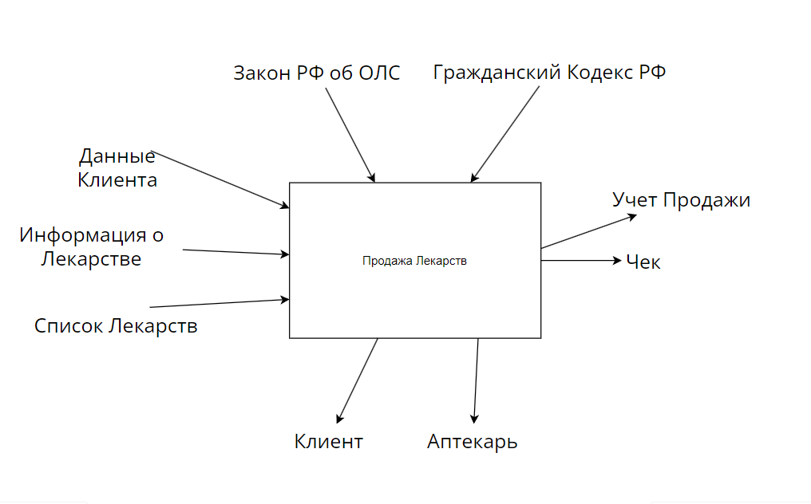

4) **Декомпозиция процесса на подпроцессы:**

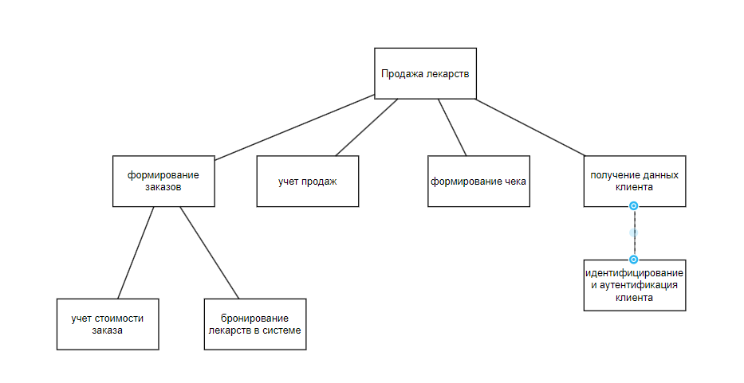

5) **Общая информация о задачах:**

- Задача выбора лекарства клиентом.

- Задача ввода данных для покупки.

- Задача формирования чека.

- Задача учета продаж.

6) **use-case diagram:**

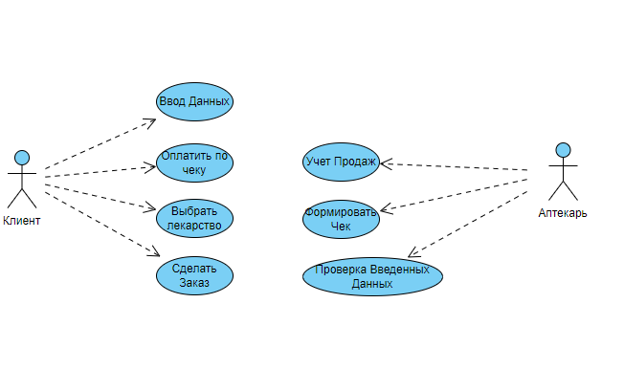

7) **Описание входных и выходных данных:**

Таблица 1. Реестр входных информационных потоков

|  |  |  |  |  |  |  |
| --- | --- | --- | --- | --- | --- | --- |
| № | Наименование и назначение потока | Форма представления | Обработчик (кто обрабатывает) | Корреспондент (откуда поступает) | Характеристики обработки | |
| Трудозатраты, чел*ч | Периодичность, регламент |
| 1 | Паспортные данные о клиенте | Документ | Аптекарь | Клиент | 0,15 | По запросу |
| 2 | Информация о выбранном лекарстве | Документ | Аптекарь | Клиент | 0,1 | По запросу |
| 3 | Список лекарств/компонентов заказа | Документ | Аптекарь | Аптекарь /Клиент | 0,05 | По запросу |

Таблица 2. Реестр выходных информационных потоков

|  |  |  |  |  |  |  |
| --- | --- | --- | --- | --- | --- | --- |
| № | Наименование и назначение потока | Форма представления | Обработчик (кто обрабатывает) | Корреспондент (куда отправляется) | Характеристики обработки | |
| Трудозатраты, чел*ч | Периодичность, регламент |
| 1 | Чек | Документ | Аптекарь | Клиент | 0,15 | По запросу |
| 2 | Учет продажи | Документ | Аптекарь | Аптекарь | 0,1 | По запросу |

8) **Правила обработки информации и возможные ограничения:**

- Данные о клиенте и покупках должны быть конфиденциальными.

- Каждый чек должен быть уникальным.

- Соблюдение законодательства по продаже лекарств.

9) **Нормативно-справочная документация, регламентирующая бизнес-процесс:**

- Законодательство Российской Федерации о продаже лекарств.

- Правила обработки персональных данных.

Подраздел 3:

Без использования ПО персонал аптечного киоска вел хранение данных клиентов и обработку информации в бумажном виде. Данные о покупках и клиентах записывались в ручную на бумаге при каждой продаже. Для оформления покупки клиент должен был присутствовать физически в аптеке.

Плюсы разрабатываемого ПО:

- Одновременное обслуживание нескольких клиентов, что снижает время ожидания.

- Возможность дистанционного обслуживания клиентов, что повышает удобство и безопасность, особенно в периоды пандемий и карантинов.

-Дистанционное формирование чеков и рецептов, что упрощает процесс покупки и сокращает время на оформление.

-Автоматизированная проверка доступности лекарств на складе.

-Автоматизированное ведение отчетности о продажах и остатках лекарств, что уменьшает вероятность ошибок и облегчает учет товаров.